**Tĩnh tâm Mùa Vọng Đón Mừng Chúa Giáng Sinh 2016**

***Nguyễn Thị Ngọc*** ghi vội

(18/12/2016)

Cộng đoàn Công Giáo Việt Nam (CĐCGVN) Giáo phận Metuchen New Jersey từ hơn chục năm nay luôn giữ truyền thống mỗi năm 2 cuộc tĩnh tâm, một cho Mùa Chay và một cho Mùa Vọng, mỗi cuộc tĩnh tâm từng kéo dài từ Chiều Thứ Sáu đến cuối Thánh Lễ trưa Chúa nhật trước Lễ Phúc Sinh và Lễ Giáng Sinh. Gần đây, do nhu cầu nghề nghiệp và công ăn việc làm, không còn đông đảo giáo dân Việt Nam trong Giáo phận Metuchen tham dự Tĩnh Tâm Mùa Vọng với thời gian kéo dài như trên. Thế nên, thời gian cho Tĩnh Tâm Mùa Vọng được giảm xuống, chỉ có thể tiến hành từ sáng Chúa nhật đến cuối Thánh lễ trong ngày.

Cuộc Tĩnh tâm Mùa Vọng Năm nay 2106 tại CĐCGVN Metuchen, NJ ở Nhà Thờ Giáo xứ Đức Bà Czestochowa thành phố South Plainfield được diễn ra từ 9 giờ 00 Chúa Nhật 18/12/2016 đến 1:30 PM trong ngày, đúng một tuần lễ trước Lễ Giáng Sinh 2016. Cuộc tĩnh tâm do Linh mục Nhạc sĩ Phêrô Nguyễn Hùng Cường, hướng dẫn.

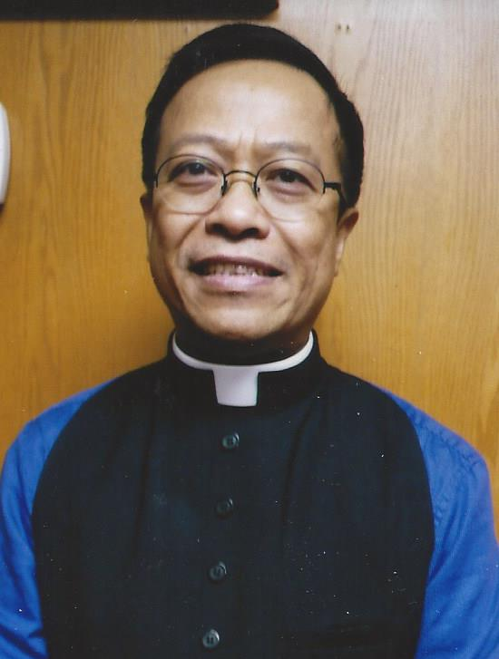

Là một tu sĩ truyền giáo Dòng Maryknoll, NY, Cha Hùng Cường không làm việc trên đất Mỹ. Lãnh địa truyền giáo của Cha Hùng Cường là Đài Loan. Nhưng do điều kiện đau bệnh cần thời gian chữa trị lâu dài, Cha Hùng Cường được nghỉ ngơi tại Nhà Dòng Maryknoll (nơi mà cố Tổng Thống VNCH Ngô Đình Diệm đã từng tu tâm dưỡng tánh trước khi về nước tham chánh). Nhờ vậy và với phép đặc biệt của Bề Trên Dòng, Cha Hùng Cường thường xuyên đến giúp CĐCGVN Giáo phận Metuchen, NJ do Lm Phêrô Trần Việt Hùng dảm trách vừa với vai trò Quản Nhiệm Cộng đoàn vừa kiêm nhiệm Quản xứ Giáo xứ Đức Bà Czestochowa.

Cha Phêrô Nguyễn Hùng Cường không cho đây là một cuộc Tĩnh tâm. Với Cha, đây chỉ là thời khắc ngắn, rất ngắn để mọi người trong Cộng đoàn cùng nhau hồi tâm tự nhìn lại mình trước khi đi vào Mừng lễ Chúa Giáng Sinh.

Cha kêu mời cử tọa cùng hồi tâm dọn mình đón mừng Chúa Hài Đồng Giêsu, suy tư về “mối tương quan trong cuộc sống VỚI CHÚA, VỚI THA NHÂN VÀ VỚI CHÍNH MÌNH”.

Mở đầu buổi thuyết giảng, Cha Nguyễn Hùng Cường nêu ra ý nghĩa của KINH LẠY CHA trong đó, theo Cha, 3 mối tương quan nêu trên được tỏ rõ:

* *“Lạy Cha chúng tôi ở trên trời”* đặt ra mối tương quan giữa chúng ta với Thiên Chúa mà

chúng ta nhìn nhận là CHA.

* “*Và tha nợ chúng con, như chúng con cũng tha kẻ có nợ chúng con” –* Tương quan giữa chúng ta với Thiên Chúa và với tha nhân.
* “*Xin chớ để chúng con sa chước cám dỗ…”* – Nghĩ về chính mình, thân phận kẻ yếu hèn.

Bằng những dẫn chứng đơn giản và những hình ảnh mộc mạc, Cha Nguyễn Hùng Cường dẫn dắt cử tọa nhìn lại mình, nhìn về người và nhìn vào Thiên Chúa để tự canh tân cuộc sống của chính mình, tự đổi mới mình, không cần phải vồn vã, vội vàng, mà chỉ cần quyết tâm, từ tốn… chầm chậm từng bước mà dứt khoát. Vị giảng thuyết ví mối tương quan ba bên nêu trên giống như là một cái KIỀNG BA CHÂN. Chỉ một chân kiềng trục trặc lung lay, hai chân kiềng còn lại cũng trở nên bất khiển dụng. Cha nên, theo Cha, 3 mối tương quan: Với Chúa, Với Tha Nhân và Với Chính Mình phải luôn luôn cùng tồn tại và đồng hành suốt đời sống của người có đạo. và đó là sống đạo.

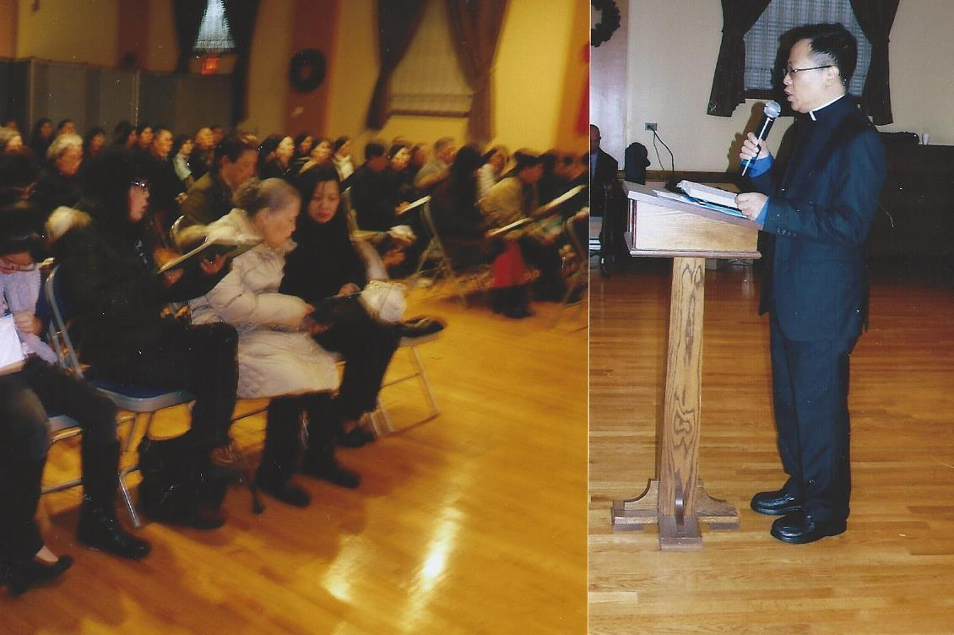

Cùng với những lời giảng giải đơn sơ, Cha Hùng Cường liên tục đưa ra những mẫu chuyện ngắn vừa bình dân vừa dí dỏm chọc cười, mà ý nghĩa cũng thật thâm thúy.

Chẳng hạn, để trả lời cho câu hỏi “làm sao tập cho được thói quen để thực hành một việc tốt giữa người với người”, Cha Hùng Cường kể rằng, lúc Cha mới sang Mỹ, nói chuyện với một đứa cháu, gì gì nó cũng Ô kê, Ôkê. Bấy giờ Cha (còn trẻ) rất lấy làm khó chịu. Cha nói với thằng cháu:

“Mày chỉ ngưng, không Ô kê với tao nữa ngay tại đây, tao thưởng ngay cho mày một trăm đồng”.

Thằng bé không nghĩ nghĩ ngợi, hớn hở đáp ngay:

“**OK**, cậu đưa trăm đồng cho cháu đi!”

Thế là thằng nhỏ mất toi một trăm đồng! Thằng bé không ngờ “OK” đã thấm vào máu thịt nó từ hồi nào. Cha Cường bình luận như vậy, rồi ngài thú nhận: Chính bản thân mình không ngờ cái OK cũng đã ngấm vào máu thịt mình như vậy, đã mắc lỗi y như thế với những người từ Việt Nam sang Mỹ sau ngài!

Cha Cường hỏi:

“Tại sao chúng ta không nỗ lực làm cho những thói quen tốt của mình trong cư xử cũng thấm vào máu thịt mình như thế? Bằng thói quen! Thực hành! Thực hành và thực hành!”

Kế tiếp những chuyện về cái *bẫy gài*, về tranh nhau *cao thấp*, về *tu mà dốt*… đều là những bài học đơn sơ, mộc mạc và dễ nhớ …

Khi người khác có một lời nói, một cứ chỉ, một hành động là cho ta tức giận, đó là lúc người ta giăng ra một cái bẫy để làm cho ta mất tính người, mất đức bác ái… Chúng ta bị gài mà không biết!

Hay chuyện tranh hơn tranh thua, tranh cao tranh thấp, tại sao ta không nói được với người khác rằng, “nếu tôi không lùn, thì làm sao anh/chị biết anh/chị cao?”

Rồi nữa, có chị nữ tu than phiền Bề trên mình không cho chị tuyên khấn, bảo chỉ còn DỐT! Chị ta tức giận, đòi bỏ nhà tu. Cha bảo chị ta: “Cháu đi tu mà như thế, ra ngoài đời, cháu cũng chẳng đi được với ai đâu! Người ta bảo cháu dốt, sao cháu không cám ơn và nhận ra mình còn nhiều cái dốt chứ đâu đã được tin thông thiên địa?”

Còn rất nhiều bí quyết sống và thăng tiến 3 mối tương quan chúng tôi học được từ Cha Phêrô Nguyễn Hùng Cường cũng bằng những mẫu truyện ngắn, dí dỏm, hài hước, thâm trầm nhu thế. Cử tọa lắng nghe Cha suốt hơn 3 tiếng đồng hồ, cười thoải mái, thư giãn thật sự, nhưng qua tiếng cười lại gặt hái được nhiều bài học thực tiễn hầu lắng đọng tâm hồn, hân hoan dọn mình đón mừng Chúa Giáng Sinh trong niềm tin yêu rạng ngời.

Chuyện thời sự mới nhất như vụ máy bay chở đoàn cầu thủ Brazil bị rơi ở Bolivia “vì hết xăng” cũng là đề tài để Cha Cường dẫn dắt cử tọa đi vào “niềm tin” với Chúa hơn là với loài người. Rồi còn nhiều những chuyện thực tế khác Cha Hùng Cường đã đưa vào nội dung cuộc mạn đàm Mùa Vọng của ngài mà người viết không thể đưa hết vào đây.

Kết thúc buổi chia sẻ tâm tình Mùa Vọng, Cha Hùng Cường bày tỏ ước mong mọi người hãy bảo vệ và phát huy cái nết tốt của một Kitô hữu, để làm sao “cái nết đánh chết cái đẹp” thay vì để cho “cái đẹp (bề ngoài) đánh xẹp cái nết (tốt của tâm hồn)”.

Cám ơn Cha Quản nhiệm Phêrô Trần Việt Hùng đã sắp xếp và tổ chức buổi tĩnh tâm! Cám ơn Cha Phêrô Nguyễn Hùng Cường đã tạo cho Cộng đoàn những phút hồi tâm Mua Vọng đầy hứng thú và nhiều ơn ích! Ước gì truyền thống Tĩnh tâm Mùa Vọng, Mùa Chay sống mãi với Cộng đoàn. Và cũng ước ao người giáo hữu cố gắng thu xếp việc riêng của mỗi người để tận hưởng nguồn ích thiêng liêng này.